**体験壁貸し出し案内**

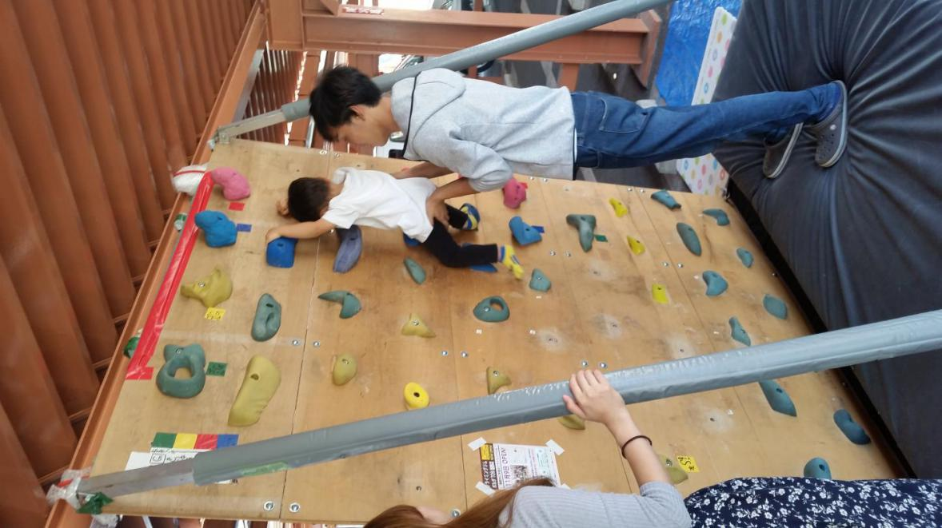

**貸し出し料金**

・体験壁セット、マットなど一式

　　＋配達、組み立て、ホールドセット

**￥20,000**

・スタッフ出張1人(１日、５時間程度)

**￥20,000**

**外でのイベントなどに使える、横１８０センチ、縦２２０センチほどの体験壁を貸し出します。**

**現地まで運び、セットまで行いますのでお気軽に利用してください。**

**お子様用としてご利用ください。**

**体験壁貸し出し利用条件**

高いところに登り危険なためイベントなどで使う際には、スタッフを付けずに自由に遊ばせるようにすることはおやめください。

体験壁対応のスタッフがいない場合は出張で対応するのでご利用ください。

ルールやマナーなどあらかじめスタッフの方に理解してもらいます。

体験壁での事故やケガは自己責任となる為「ボルダto9」では責任をとれません。

**基本的に蒲郡、新城周辺となり**

**対応できない地域もありますのでご了承ください。**